机械CAD/CAM
一、填空题
3．．AutoLISF语言使用的数值型数据有___整型_______数和___实型_______数两类；AutoLISF’语言平
最重要的函数是用户自定义函数的函数____ defun( )______和调用AotuCAD命令的函数__ command ________。
2．AotuLisp语言的算术运算采用前缀运算符，例如：求两数x、y之积要写成：_____(* x y)___，AotuLisp语言的注释符为：______分号________________。
2．AutoCAD绘图软件常用的菜单有 屏幕 菜单、 下拉菜单 菜单和 图标 菜单三种。
3．AutoCAD软件中屏幕菜单的标题为_________***SCREEN _______________________。
4．AutoCAD软件中下拉菜单的标题为_________*** POPn ________________________。
5．AutoCAD软件中图标菜单的标题为___ * * * 1MAGE ________。
2．AotuLisp语言的算术运算采用前缀运算符，例如：求两数x、y之积要写成：___(*xy) __________，AotuLisp语言的注释符为：_______分号___________s。
5．CAD／CAPP／CAM集成系统的类型可分为____传统型____、______改进型____和_____数据驱动型_____三种
1．CAD／CAM是英文______ Computer Aided Design ______和_________ Computer Aided Manufactuing _______缩写，其中文意思是：____计算机辅助设计/计算机辅助制造__________________________。
9. CAD/CAM系统的应用软件一般包括_____图形处理软件___________、 ____几何造型软件_______ 和有限元分析软件。
1．CAD/CAM的软件系统可分为_____系统_____软件、____产品设计______软件和____应用(______软件三个层次。
14. CIMS是______人________、______技术________和经营三大方面的集成。
2．CAPP系统按其工作原理可分为三种基本类型：___检索________式、__派生_________式和___创成________ 式。
6．CAD/CAM系统内部的计机算网络一般采用_________局域___________________网。
1． CAD/CAM系统是由_____工作人员_____、________硬件__________和____________软件______组成的。
3．“产品模型数据交换标准”的英文缩写为____ STEP _______，它是由____ ISO _______制定的
2．从零件的组成结构来看，CAPP系统中零件信息的描述方法主要包括__分类法___、____型面法____、___和___形体法_______。
5．成组技术(GT)中对零件分类编码的基本依据是：__结构特征___、_工艺特征_____、___生产组织与计划征_______等三大特征。
13.对零件进行分类是实施戒组技术的关键，目前常用的方法有_____视检____法、___生产流程分析______法和编码分类法等
2．对话框中最常用的4个标准退出按钮是___ OK __________、____ Cancel _________、____ Help…_________和Info…。
4．对话框构件“OK”的关键字为__________ Accept __________________________。
1．开发一个产品一般需要方案论证、_总体设计___、____技术设计___、__详细设计_____、___试生产___和修改定型等工作过程。
3．柔性制造系统主要是由___加工_____系统、___物流____系统和___信息_____系统三大部分组成的。
2．数据库系统一般采用三级体系结构是____外______模式、__概念________模式和____内______模式。
当代常用的数据库系统(例如：Foxpro)多采用___关系型_______数据模型。
4．数控机床的控制系统分为开环控制系统、____闭环______控制系统和____半闭环______控制系统三种。
4．数控机床的控制系统分为开环控制系统、 半闭环控制 系统和 闭环控制 系统三种。
2．数据库中的数据模型一般分为三种，它们是 层次 型、 网络 型和__关系__________型；当代主流的数据库系统(例如Foxpro) 多采用______关系______数据模型；数据库系统采用三级体系结构，即：____关系____模式、___概念__模式和____内_____模式。
10.数据库的数据模型常用的有三种，它们是______层次________型、____网络 _________型和______关系 _______型、当代主流的数据库系统(例如 Foxpro)多采用____关系_________型数据模型。
12.数控机床按控制系统的特点分为____点位__________数控系统、___直线___________数控系统和轮廓控制系统三类。
4．数控机床的控制系统按照控制方式分类可分为开环控制系统、_____闭环_______控制系统和 半闭环 控制系统三种。
3．数控机床的控制系统分为3种，它们是____点位___数控系统、_____直线____数控系统和____轮廓_________数控系统。
1．20世纪90年代开始CAD／CAM技术主要朝着____集成___化、___智能___化、____标准____化和___网络______化的方向发展。
6．柔性制造系统是由__加工_________系统、__物流_________系统和____信息_______系统三大部分组成的
1．数据库系统包括 数据库 和 数据库管理系统 二两部分。
5．计算机集成制造系统的4个应用分系统是 管理信息系统、工程设计系统 、制造自动化系统 、质量保证系统 。
6．计算机“成组技术”的英文缩写为 GT
1 机械CAD专家系统求解策略包括_____参数方案___设计、___结构方案__设计、___工艺参数___设计和____图形_____设计。
3．线性表的链式存储结构有以下两种：_______单向___________链表和________双向________________链表。
5．FoxPro的运算类型有四种，它们是_____算术___运算、____字符串_____运算、_____比较____运算和___逻辑______运算。
2．数据库系统的体系结构为_____外____模式、____内______模式和____概念_____模式三种。
5．数控机床的组成有_____主机_____________、___ CNC装置_____、____驱动装置____________、辅助装
置和编程机及附属设备。
6．OPITZ分类编码系统的四个辅助码分别表示___主要尺寸 ___、___材料及热处理___、__毛坏原始形状_______和____精度_____。
1．20世纪90年代开始CAD／CAM技术主要朝着___集成_____化、__智能____化、___标准___化和__网络______化的方向发展。
2．应用于数据库中的数据模型一般分为：_____层次_____模型、____网络______模型和___关系_______模型三种。
3．在AutoCAD的对语框构件中，button、list_box、slider、togg]e是最为常用的，它们所对应的构件中文名称分别是：_______按钮______、_____列表框_______、_____滚动条_________、_______切换开关_______。
4．在成组技术中零件分类的主要方法有________视检法_____、_______生产流程分析法____和____编码分类法______。
5．在AotuCAD绘图软件的菜单文件中．菜单的段标题以__* * * _为标记，菜单段下的子菜单以___* *_______为标记
4．在AutoCAD的对话框构件中，button、edit_box、text是最为常用的，它们所对应的构件的中文名称分别是：___按钮_______、____编辑框______、___文本_______。
4．在数据结构中，线性表的存储结构有以下二类：____顺序________存储结构和___链式_________存储结构。
4．在CAPP系统中，零件的信息主要包括____几何_______信息和_____工艺______信息。
1．在CAD／CAM系统集成化发展过程中，____ CIMS _________技术是更高层次的集成系统，在CAD／CAM系统智能化发展过程中，_____专家系统________是将人工智能技术首先引入产品设计领域的
11.在 AutoCAD的对话框构件中. slide, edit_box, image_button是最为常翔的，它们所对应的构件的中文名称分别是_____滚动条__________、______编辑框_________和_____图像按钮__________。
4．在成组技术中零件分类的主要方法有_________视检法_____、______生产流程分析法____和____聚类分析法__________。
5．在AutoLISP语言中，对话框的回调函数是:_____ action_tile _________________。
一、单项选择题
1. 二叉树的遍历方式中，先右后左的方式不包括是( A )。
A. DLR B. RDL
C. RLD D. DRL
2．（*20（-5 2））的运行结果为（ C ）。
A.10 B.30 C.60 D.50
3．近一、二十年，机械工业取得巨大进步的特点是采用了（ D ）。
A.劳动密集型生产力 B.流水生产线
C.大量生产力 D.电子技术及其控制技术
4. 下列各项中，不属于CAM工作范畴的内容是( C )。
A.生产过程管理 B.加工控制
C.应力、应变分析 D.质量控制
5. 当前应用得最普遍的一种CAD型式是( D )。
A.检索型CAD B.自动型CAD
C.人工型CAD D.交互型CAD
6. 在CAD/CAM系统中，( C )是加接CAD、CAM的纽带。
A.CAE B.CAG
C.CAPP D.CAQ
7.在数控机床CNC系统组成中,核心部分为( C )。
A.输入输出设备 B.PLC
C.CNC装置 D.伺服机构
8.在派生式CAPP系统中利用分类编码进行零件分类成组的主要依据是（ B ）。
A．零件的材料 B．特征矩阵
C．典型工艺 D．零件的种类
9. .交互型CAD系统 ( B )。
A.不需要设计人员干预 B.需要设计人员干预
C.不需要CAM干预 D.需要CAM干预
10．计算机辅助制造进行的内容有( A )。
A.进行过程控制及数控加工 B.CAD
C.工程分析 D.机床调整
11．CIMS所研究的对象是( D )。
A.产品 B.零件
C.典型样件 D.一个车间或一个企业
12．计算机辅助制造应具有的主要特性是( A )。
A.适应性、灵活性、高效率等 B.准确性、耐久性等
C.系统性、继承性等 D.知识性、趣味性等
13．CIMS系统的各个子系统的联系不包括( D )。
A. 数据联系 B. 决策联系
C. 组织联系 D. 信息传输联系
14．在AotuLISP中，(car(11StXy 2))的运算结果为( B )。
A. x B.y C. z D. (yz)
15．决策树又叫判定树，它不包括( B )。
A. 根 B. 干
C. 分枝 D. 节点
16．二叉树的遍历方式中，先右后左的方式不包括是( A )。
A. DLR B. RDL
C. RLD D. DRL
17．语句(substr(“AutoCADg 3))的执行结果是( D )。
A. Aut B. CAD
C. oCA D. uto
18．在派生式CAPP系统中利用分类编码进行零件分类成组的主要依据是（ B ）。
A．零件的材料 B．特征矩阵 C．典型工艺 D．零件的种类
19．在CIMS中，物料需求计划简称为（ A ）。
A．MRP B．MAP1.0
C．MRP-Ⅱ D．MRP-Ⅲ
20.（*20 （＋ 5 2 ） ）的运行结果为（ C ）。
A．10 B．60 C．140 D．100
21.下述CAD/CAM过程的操作中，属于CAD的范畴的是（ D ）。
A．CAPP B．CIMS C．FMS D．几何造型
22.数据元素之间存储顺序与逻辑顺序一致的数据结构为（ A ）。
A．线性表 B．树 C．二叉树 D．图
23.在对话框构件中，按钮构件为（ B ）。
A．Toggle B．Button C．Image D．slider
24.列表框包括六个属性，下列不属于列表框的属性是( B )。
Ａ．label Ｂ.edit-limit
C．list D. tabs

二、填空题
1.软件开发的步骤主要有软件 分析阶段 、设计阶段、实现阶段与 维护阶段 。
2. 数控技术是 用数字化信息 对机床的运动及其 加工过程 进行控制的一种技术。
3.CAPP系统一般分为 检索式 、派生式和 创成式 3种系统。
4. 零件程序是 按一定的格式并以代码的形式 编制的，它是机床操作者与系统之间进行人机联系的纽带，通常称作 零件源程序 。
5. CAPP是 计算机辅助设计 和 计算机辅助制造 之间的桥梁，同时又是计划调度、 生产管理 等所需信息的交汇枢纽，它在计算机集成制造系统中占有重要的地位。
6. 数据库是存储、关联数据的集合, 数据库管理系统 是数据库的核心部分，是 用户与数据库 之间的接口。
三、名词解释题
1. 计算机辅助工艺过程设计(CAPP):是通过向计算机输入被加工零件的几何信息和加工工艺信息，由计算机自动输出零件的工艺路线及工序内容等工艺文件的过程。
2. 数字控制（NC）：是用数字化信息对机床的远动及其加工过程进行控制的一种技术。
3. 零件程序：按一定的格式并以代码的形式编制的，他是机床操作者与系统之间进行人机联系的纽带。
4.后置处理程序：将刀具位置数据、相应的切削条件和辅助信息等处理成特定的数控系统所需要的指令和程序格式，并制成穿孔纸及打印出零件加工程序单。
5. 数控技术：是用数字化信息对机床的运动及其加工过程进行控制的一种技术。
6. LISP：是人工智能学科领域中广泛采用的一种程序设计语言，是一种计算机的表处理语言。
7. 计算机数控系统（CNC系统）：用计算机通过执行其存储器内的程序来完成部分或全部功能，并配有接口电路，伺服驱动的一种专用计算机系统。

四、简答题：
1.与传统的工艺设计相比CAPP有何优点？
答：自动编程使用通用电子计算机和专用程序设计语言，自动进行运算和编制指令，速度快，但需要相应的设备。手工编程使用一般的计算工具，以各种数学方法人工进行运算和编制指令，速度慢。手工编程方法比较简单，容易掌握，适应性较大，但手续比较繁琐，易于出错。

2.简述在AutoCAD系统中一个标准件图形库的开发步骤。
答：步骤如下：
建立标准件种类和参数数据库和数据文件；
编写对话框和驱动程序；
利用AutoLISP语言编写参数化绘图程序；
在AutoCAD下拉菜单中建立子菜单；
通过国标号和尺寸参数关键字在数据文件中检索标准件结构参数；
使用菜单或命令调用AutoLISP参数化绘图程序，完成图样绘制；

3.简述数据、数据结构、数据类型的概念。
答：数据是描述客观事物的数字、字符及所有能输入到计算机并可被计算机接受和处理的各种符号的集合。数据结构一般指数据的逻辑结构，它仅考虑数据之间的逻辑关系、独立于数据的存储介质。数据类型是程序设计语言确定变量所具有的种类。

4.简述数控机床的特点及其组成部分。
答：数控机床具有对加工对象适应性强、自动化程度高、加工精度高且加工质量稳定、生产效率高、易于建立计算机通讯网络等特点。主要组成有：主机、CNC装置、驱动装置、辅助装置、编程机及其附属设备。

5.派生式CAPP系统与创成式CAPP系统的工作原理有何不同？
答：派生法是以对标准工艺规程的检索和修改为基础，而标准工艺是由有经验的工艺人员制订的。设计新零件工艺规程时要对标准工艺进行检索，并经编辑和修改而得到。
创成法是由计算机软件系统，根据输入的或直接从cad系统获得的零件信息，依靠系统中的工艺数据和各种工艺决策自动设计出工艺规程。

6.简述CAD/CAM系统主要硬件配置及其特点。
答：CAD/CAM系统硬件配置大致有4类：主机系统、成套系统、超级微型机CAD工作站与个人计算机CAD工作站。其中主机系统主要用于分析计算、数据处理，而超微型机CAD工作站和PC CAD则具有较好的交互功能。

三、简答题(共30分)
1．数据的物理结构与逻辑结构特征，它们之间的关系?
1）数据的物理结构也称存储结构；
2）数据的逻辑结构仅考虑数据之间的逻辑关系；
3）数据的物理结构是数据的逻辑结构在计算机中的映像；
4）数据的逻辑结构独立于数据的存储介质。
每条顺序无先后。
2．简述线性表在计算机中的存储形式。设第一个数据元素的地址为Loc(a1)，如何计算某元素的存储位置?提示:假定每个数据元素占用j个存储单元。
线性表的存储形式，可以按照数据元素的逻辑顺序依次存放，(或用一组连续的存储单元依次存放各个数据元素)
假定每个数据元素占用j个存储单元，则
第一个数据元素占用的第一个存储单元的地址为Local)，则第i个数据元素的存储
位置为Loc(ai)=Loc(al)+(i-1) ×j。
3．什么是C1MS?它的主要特征是什么?
按照关键词判定：
是在信息技术、自动化技术、管理与制造技术的基础上；
通过计算机及其软件的辅助把过程中各种分散的自动化系统有机的集成起来；
形成适用于多品种、中小批量生产的追求总体高效益的智能生产系统。
CIMS的主要特征是集成化和智能化
四、阅读理解题(共15分)
1．写出在AutoCAD编辑状态中运行函数tu时，在屏幕图形区和文本区的显示结果。
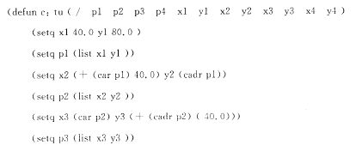
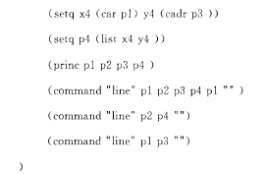
1．文本行显示出pl、p2、p3、p4的值:(40. 0 80. 0) (80. 0 80. 0) (80. 0 120. 0) (40. 0 120.0)；在图形区显示出以点pl、p2、p3、p4为顶点组成的正方形和该正方形的两条对角线。
2．绘出在AutoCAD编辑状态中下述文件在屏幕上显示的对话框内容。
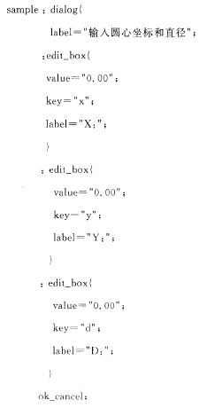
在AutoCAD编辑状态中，在屏幕上显示的对话框内容为：
输入圆心坐标和直径
X: 0.00
Y: 0.00
Z: 0.00
OK Cancel

五、编程题(13分)
用AutoLISP语言编写一个名为“taxing”的自定义函数。要求执行此函数时使用键盘输入一个圆的圆心坐标和半径值，然后自动绘出该圆、与该圆在左右侧相切且直径相同的另外两个圆，以及这两个圆的圆心连线。
五、编程题(13分)
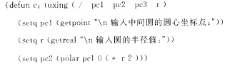
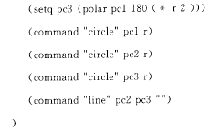
说明:允许使用不同方法进行点pc2 , pc3的坐标计算，凡正确的均给分。

三、简答题
1．指出数据结构中的二叉树与一般树的主要区别。
指出数据结构中的二叉树与一般树的主要区别。
·一般树至少要有一个结点，但二叉树可以是空的；
·一般树的每一个结点可以有任意多个子树，但在二叉树中每个结点的子树数不能超
过2；
·一般树中结点的子树不必区分它们之间的次序，而二叉树中的子树有左右之分，其次序不能颠倒。
每条顺序无先后。
2．什么是 MRP II?它的作用是什么?
MRPⅡ(制造资源计划)是：
·在规定的产品的品种、数量构成的零部件展开的，制定生产计划和对生产过程“物流”进行时间管理的计算机系统。
它的作用：
帮助生产管理人员对企业的产、供、销、财务、采购、库存、成本)进行统一管理；完成经营计划、生产计划、车间作业计划的制定。
顺序无先后。
四、阅读理解题(共15分)
1．写出在AutoCAD编辑状态中运行函数tu时，在屏幕图形区和文本区的显示结果。
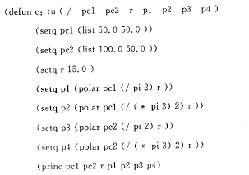
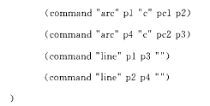
在文本行显示出pc1,pc2,r,pl,p2,p3,p4的值:(50. 0 50.0 ) (100.0 50.0)15. 0 ( 50. 065. 0) (50. 0 35. 0) (100. 0 50. 0) (100. 0 35. 0);在图形区显示出以点pc1、pc2为圆心，以r为半径的左右两个半圆和连接两圆弧端点的相互平行的两段水平直线组成的封闭图形(亦可以用图形表示)。

2.绘出在AutoCAD编辑状态中下述菜单文件在屏幕上显示的两级下拉菜单的内容。
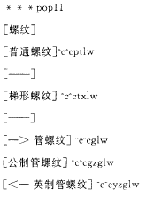
在图形区显示下拉菜单，
一级菜单内容为 二级菜单内容为
普通螺纹
――――
梯形螺纹
――――
管螺纹
公制管螺纹
英制管螺纹
五、编程题(13分)
用AutoLISP语言编写一个名为“tuxing”的自定义函数。要求执行此函数时使用键盘输入一个圆的圆心坐标和半径值，然后自动绘出该圆和该圆同心的正方形(正方形对角线长度等于圆直径的2倍，且对角线为水平线)。
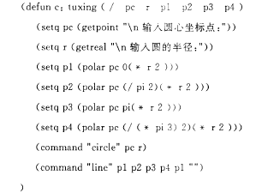
说明：允许使用不同方法进行各点(p1,P2,p3,p4)的坐标计算，凡正确的均给分。

三、简答题(共30分)
1．与传统的工艺设计相比CAPP有何优点?
（1）代替工艺设计人员的手工劳动； （2）提高工艺过程设计的质量， （3）缩短设计周期； （4）有利于计算机集成制造。
顺序无先后。
2．简述AutoLISP语言与LISP语言的相同点，并说明新增加的调用AutoCAD命令的主要功能。
相同点：
（1）AutoLISF语言是一种嵌入在AutoCAD内部的LISP编程语言；
（2）它们采用了相同的语法和习惯约定，具有相同的特性；
（3）AutoLISP语言调用AutoCAD的绘图命令，实现对AutoCAD当前图形数据库的直接访问、修改，为实现对屏幕图形的实时修改、交互设计、参数化设计、便于人工智能的应用。 顺序无先后。
3．简述CIMS的组成。
（1）管理信息系统；（2）工程设计系统；（3）质量保证系统； （4）制造自动化系统； 两个支撑分系统是： 数据库和通讯网络。 顺序无先后。
四、编程题(13分)
用AutoLISP语言编写一个名为"tuxing"的自定义函数。要求执行此函数时使用键盘输入一个圆的圆心坐标和半径值，然后自动绘出该圆和与该圆外切的正方形。

四、编程题(13分)
(defun c: tuxmg(／ pc r p1 p2 p3 p4)
(setq pc(getpoint"＼n输入圆心坐标点："))
(setq r(getreal"＼n输入圆的半径："))
(setq pl(polar pc(pi 4)(* 1．414 r)))
(setq p2(polar pc(／(* pi 3)4)(* 1．414 r)))
(setq p3(polar pc(／(x㈠5)4)(x 1．414 r)))
(setq p4(polar pc(／(* pi 7)4)(* 1．414 r)))
(command " circle" pc r)
(command " line " pl p2 p3 p4 pl " ")
)
说明：允许使用不同方法进行各点(pl，P2，p3，p4)的坐标计算，凡正确的均给分。
三、简答题(共30分)
1．CAD／CAM系统的配置应当考虑哪些问题?
基本包括11个内容，答对下列任意6个给满分，无顺序要求：
(1)工作能力，
(2) 经济性，
(3)使用方便性，
(4)工作可靠性，
(5)维修方便性，
(6)标准化程度及可扩充性，
(7)工作环境要求，
(8)响应时间及处理速度，
(9)采用的语言，
(10)磁盘容量。
只需其中任意答对7个，顺序无先后。
2．简述在单向链表的第l0个元素前插入一个数据的过程。
(1)先为这个数据元素申请一个存储空间，得到一个新结点，
(2)找到第9个结点，
(3)将第9个结点的指针指向这个新结点的地址，
(4)将这个新结点的指针指向第10个结点的地址。
顺序要求正确。
3．简述决策表的作用。
是用表格结构来描述和处理“条件”和“动作”之间的关系和方法。
四、编程题(13分)
用AutoLlSP语言编写一个名为"tuxing"的自定义函数。要求执行此函数时使用键盘输入一个水平线段两端点的坐标，然后自动绘出该线段，井绘出以该线段两端点为圆心的两个大小相等的圆(两圆外切)。
四、编程题(13分)
(defunc：tuxing(／ r pl p2 x1 x2)
(setq pl(getpoInt "＼n输入线段的左端点："))
(setq p2(getpoint "＼n输入线段的右端点："))
(command "line" P1 p2" ")
(setq x1(carp1))
(setq x2(carp2))
(setqr(／(-x2 x1)2)
(command "circle" p1 r)
(command "circle" p2 r)
)
说明：允许使用其它方法计算各变量(xl，x2，r)的值，凡正确的均给分。

二、简答题(回答要点，按照关键知识点得分，共30分)
1．简述删除单向链表的第k个数据元素的过程。(12分)
简述删除单向链表的第k个数据元素的过程。
若删除表的第k个数据元素，需先找到第k-1个结点，将第k-1个结点的指针指向 k+1个结点，然后释放第k个结点所占的存储空间，完成了删除过程。
2．简述AutoCAD菜单文件的总体结构，如何将装入菜单文件装入内存。(18分)
菜单文件是树形的逻辑结构，第一层为菜单段，菜单段以下为子菜单，子菜单以下还可以设置子菜单或菜单项，菜单项作为树的终端结点即树叶。
运行MENU命令可以装入标准菜单或用户菜单。
三、阅读理解题(各15分，共30分)
1．写出在AutoCAD编辑状态中运行函数tx时，在屏幕图形区和文本区的显示结果
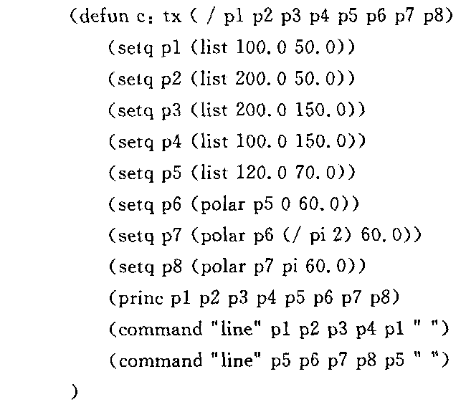
答案：
在文本行依次显示出pl、p2、p3、p4、P5、p6、p7、p8的值：(100．O 50．0)(200．O 50．0)
(200．0 150．0)(100．0 150．O)(120．0 70．O)(180．0 70．0)(180，0 130．O)(120．0 130．0)；在图形区显示出依次连接点pl、P2、p3、P4、p1和依次连接点p5、p6、p7、p8、p5形成的两个形心相同的正方形(亦可以用图形表示，参考下图)。
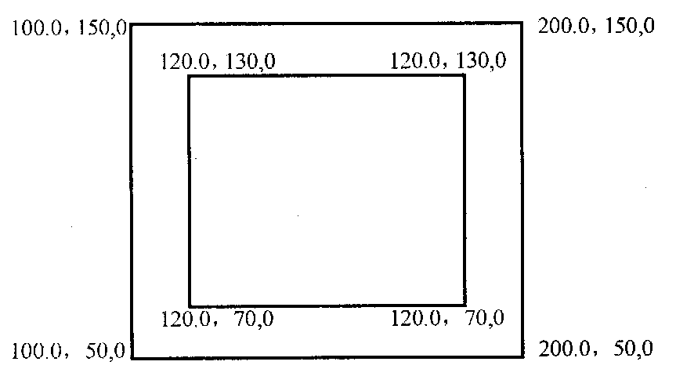
2．绘出在AutoCAD编辑状态中下述文件在屏幕上显示的对话框内容
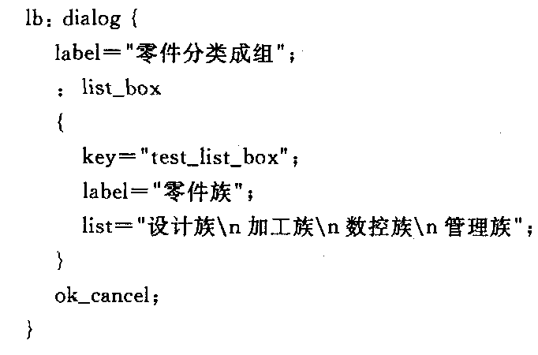
解答：
在AutoCAD编辑状态中，在屏幕上出现列表框，显示的内容为：
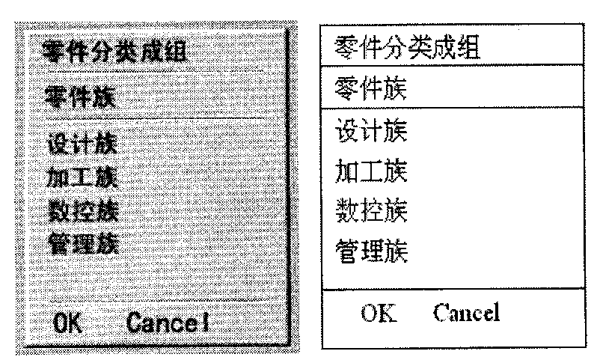

四、编程题(20分)
用AutoLISP语言编写一个名为“tU”的自定义函数。要求执行此函数时使用键盘输入一个圆的圆心坐标和半径值，然后自动绘出该圆和与该圆同心的正方形(边长等于圆的直径)。
答案：
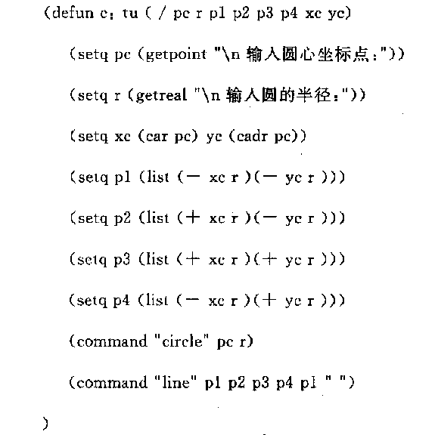
说明：允许使用不同方法进行各点(p1，P2，p3，p4)的坐标计算，凡正确的均给分。

二、简答题(回答要点，按照关键知识点得分，共30分)
4．试述前序遍历一个二叉树的过程。(12分)
遍历的过程是：若二叉树不为空，先访问根结点，然后以前序遍历的方式遍历根结点的左子树，再以前序遍历的方式遍历根结点的右子树，遍历过程是递归的，直至遍历所有结点为止。
5．数控后置处理程序是由哪几个部分组成的?(18分)
由控制程序、输入程序、辅助处理程序、运动处理程序、输出程序和诊断程序组成。
三、阅读理解题(各15分，共30分)
6．写出在AutoCAD编辑状态中运行函数tx时，在屏幕图形区和文本区的显示结果。
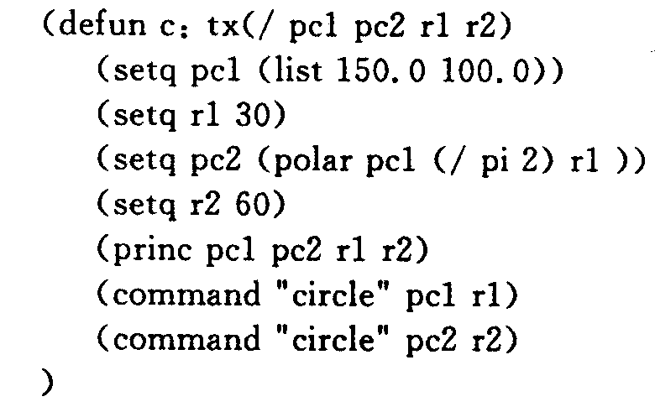
(defun c：tx(／pcl pc2 r1 r2)
在文本行显示出pcl、pc2、r1、r2的值：(150.0 100.0)(150.0 130)30.0 60.0；在图形区显示出以点pcl、pc2为圆心，以r1、r2为半径的两个内切的圆(亦可以用图形表示，参考下图)。
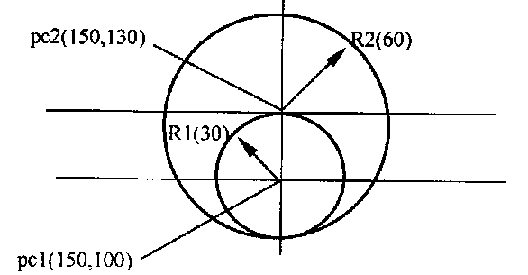
7．绘出在AutoCAD编辑状态中下述文件在屏幕上显示的对话框内容
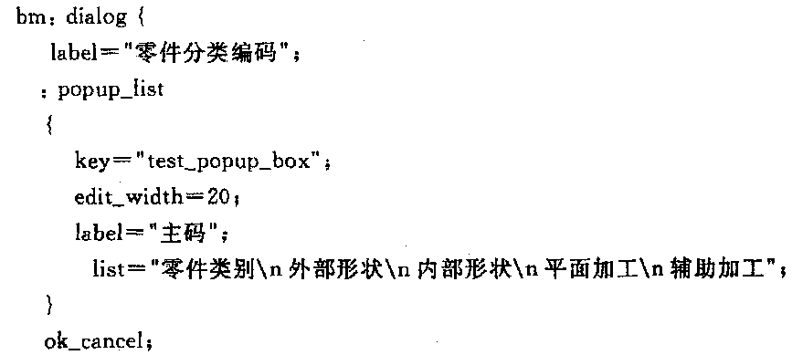
在AutoCAD编辑状态中，在屏幕上出现对话框，点击弹出表后显示的内容为：
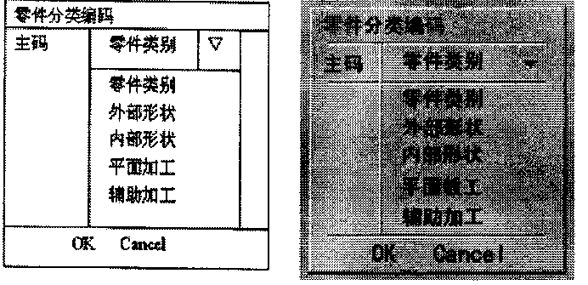
四、编程题(20分)
8．用AutoLISP语言编写一个名为“tu”的自定义函数。要求执行此函数时使用键盘输入一个边长为40的正方形左下角点的坐标，然后自动绘出该正方形和它的内切圆。
答：
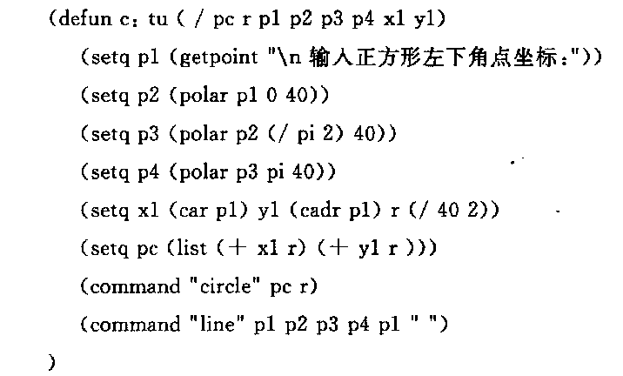
说明：允许使用不同方法进行各点(pc，P2，p3，p4)的坐标计算，凡正确的均给分。

三、简答题(每问8分，共24分)
1．CAD／CAM硬件系统的四项基本功能是什么?
1)快速计算和生成图形的能力。 2)存储大量程序和信息并快速检索的能力。3)人机交互通讯的操作功能。
4)快速输入、输出图形及其他信息的能力。
2．简述从单向链表中删除第6个数据元素的过程。
1)需先找到第5个结点。2)然后将第5个结点的指针指向第7个结点的地址。3)释放第6个结点所占存储空问。
3．简述创成式CAPP系统工作原理。
创成cAPP系统工作原理是：根据输入的或直接从CAI)系统获得的零件信息，依靠系统中的工艺数据和决策方式自动生成零件的工艺规程
四、阅读理解题(12分)
读懂以下Lisp程序，画出该Lisp程序被正确加载并运行后在屏幕图形区的显示结果，并分别标示出图形上与pcl、pc2、p1、p2、p3、p4相对应的各点。
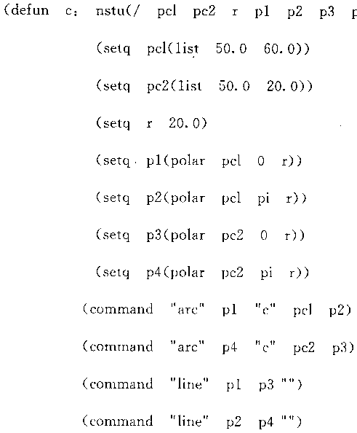
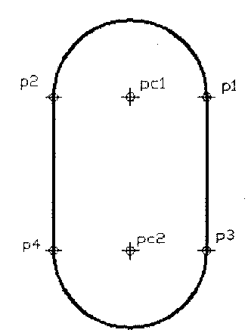

五、编程题(10分)
请用AutoLISP语言编程定义一个名为“圆管断面”的自定义函数。
说明：此圆管断面函数的功能是自动画出一个如图B．1所示的圆管断面图，即：此函数执行时，要求用户键入圆管的内径、外径以及圆管断面中心点在屏幕上的位置或坐标值，然后自动绘出该圆管断面图并绘出剖面线。
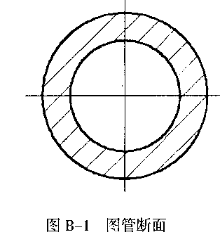
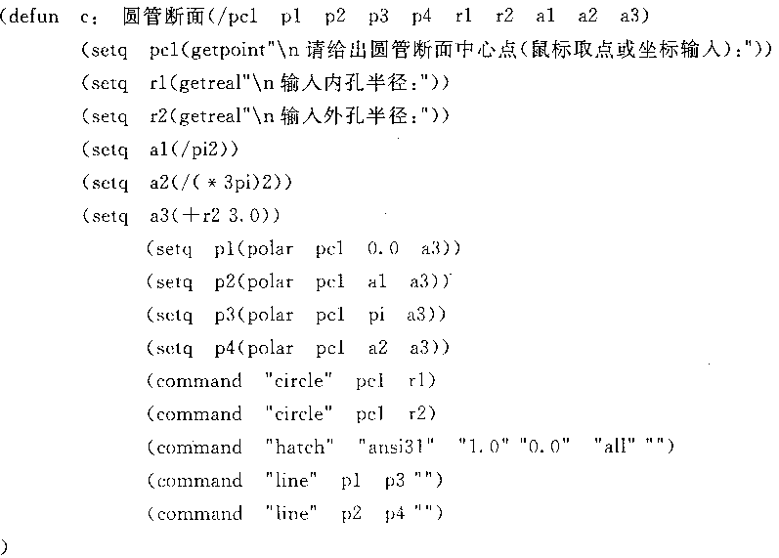

三、简答题(每问8分，共24分)
1．数控机床的五个主要组成部分。
1)主机2)控制装置3)驱动装置4)辅助装置5)编程及其附属设备。
2．简述在单向链表的第6个元素前插入一个数据的过程。
1)需先为这个数据元素申请一个存储空间，得到一个新结点。
2)然后找到第5个结点。
3)将第5个结点的指针指向这个新结点的地址。
4)将这个新结点的指针指向第6个结点的地址。
3．简述柔性制造系统FMS的主要优点。(只回答四种)
大大提高劳动生产率，
大大缩短生产周期，提高了产品质量，
提高机床利用率，
减少了操作人员，
降低成本，
减少在制品的数量和库存。
四、阅读理解题(12分)
以下DCL文件被正确加载执行后，屏幕上将弹出式列表(popup_list)展开时刻的对话框内容。
读懂以下DCL文件，填画出在AotuCAD编辑状态下所显示的对话框内容(填入图中)。
标准件：dialog{
label="库存标准件"；
：popup_list
{
key="test_popup_box"；
edit_width=20；
label="标准件选用:"；
list＝"轴承＼n螺纹紧固件＼n键＼n销钉＼n弹簧";
}
ok_cancel；
}
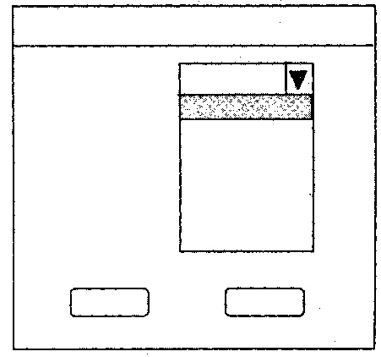
参考答案：
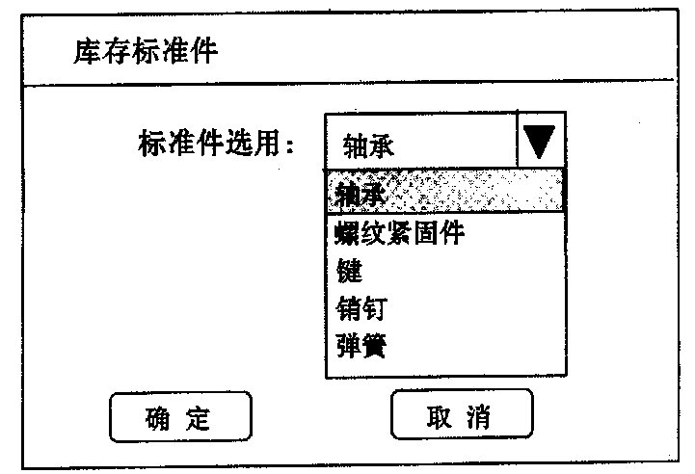
五、编程题(10分)
现有AutoCAD下的对话框文件hhh.del如下。 ，
请用AutoLISP语言编程定义一个名为"hhh”的自定义函数，hhh函数的功能是加载、驱
动、显示hhh.del所定义的对话框(即：此函数执行时，对话框hhh就出现在AutoCAD的图形
开幕上，供用户进行下一步的操作)。
hhh：dialog{
label="热处理方法"；
:popup_list{
key＝"test_popup_box"；
edit_width＝20；
label＝"热处理"；
list＝"淬火＼n调质＼n回火＼n正火＼n退火"；
}
Ok_cancel；
}
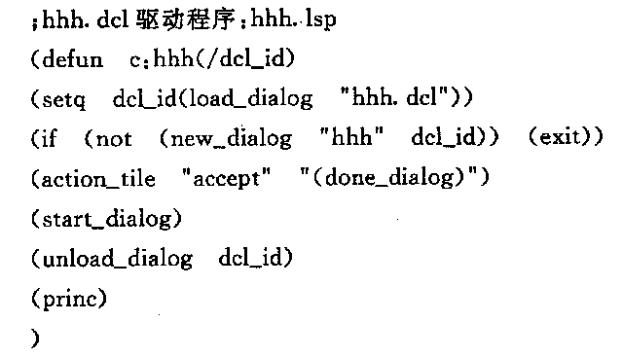

三、简答题(每问8分，共24分)
1．CAD／CAM系统的配置应考虑哪些问题?
工作能力，经济性，使用方便性，工作可靠性，维修方便性，标准化程度及可扩充性，工作环境要求，响应时间及处理速度，采用的语言，磁盘容量。
2．简述在单向链表的第18个元素前插入一个数据的过程。
(1)需先为这个数据元素申请—个存储空间，得到一个新结点。
(2)然后找到第17个结点。
(3)将第17个结点的指针指向这个新结点的地址。
(4)将这个新结点的指针指向第18个结点的地址。
3. 筛述CIMS的组成。
(1)管理信息系统MIS。 (2)工程设计系统CAD／CAPP／CAM。 (3)质量保匪系统QAS。(4)制造自动化系统MAS。(5)数据库系统。
(6)计算机网络系统。
四、阅读理解题(12分)
读懂以下DCL文件，填画出在AutoCAD编辑状态下，以下DCL。文件被正确加载执行后，屏幕上所显示的、弹出式列表(popup_list)展开时刻的对话框内容(填人图中)。
零件加工：diatog{
label＝“零件加工方式”；
：popup_list
{
key="test_popup_box"；
edit_width＝20；
label＝“加工方式”；
list＝“切削类型＼n粗车＼n精车＼n铣削＼n刨削＼n磨削＼n钻孔”；
}
Ok_cancel；
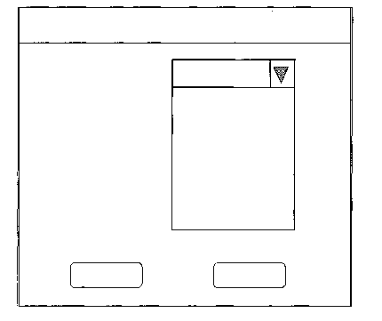
参考答案：
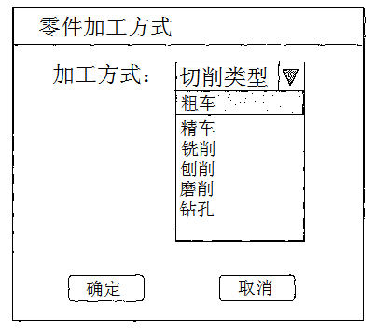

五、编程题(10分)
在CAD系统中，计算机可以定义函数完成图形绘制。
现要完成图示的乎键图形，请用AutoLISP语言编程定义—个名为“圆头平键”(ytpj)的自定义函数。(对话输入位置、键宽和长度)
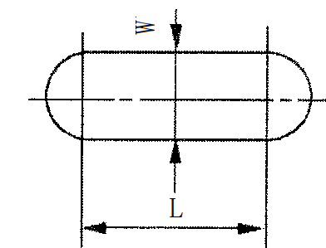
图A—l平键的俯视图
参考答案：
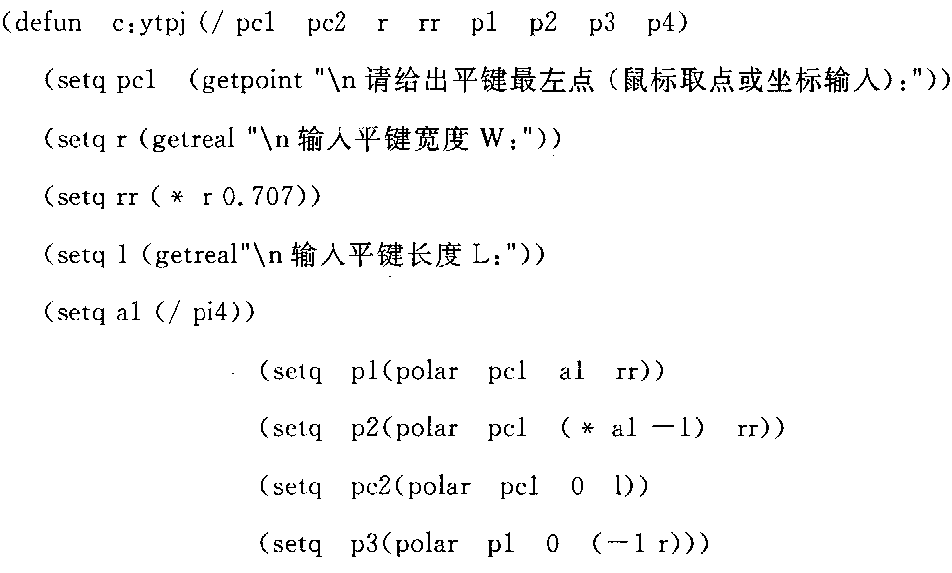
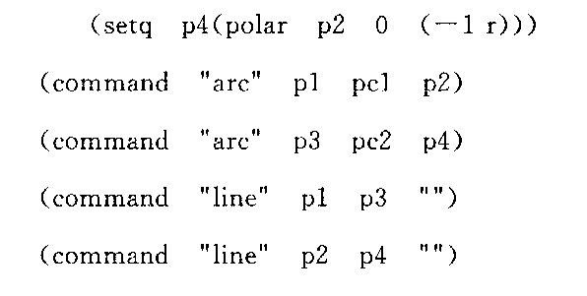

三、简答题(每问8分，共24分)
1．什么是CAD／CAM?
现代计算机技术、机械设计技术和机械制造技术相互渗透、融合产生了计算机辅助设计
(CAD)和计算机辅助制造(CAM)，两者的集成称为CAD/CAM。
2．简述从单向链表中删除第9个数据元素的过程。
(1)需先找到第8个结点。
(2)然后将第8个结点的指针指向第10个结点的地址。
(3)释放第9个结点所占存储空间。
3．简述决策表的结构和作用。
决策表是用符号描述事件之间逻辑关系的表格，其结构为：用双线将二维表格分成四个区域。在左上区域列出所有条件：左下区域列出对应以上条件的所有动作：右上区域列出条件的
状态组合；右于-区域列出对应的决策动作。
综上，决策表的作用是：通过描述和处理“条件”和“动作”之间的关系获取工艺决策。
四、阅读理解题(12分)
读懂以下Lisp程序，画出该Lisp程序被正确加载并运行后在屏幕图形区的显示结果，并分别标示出图形上与pcl、pc2、pl、p2、p3、p4相对应的各点。
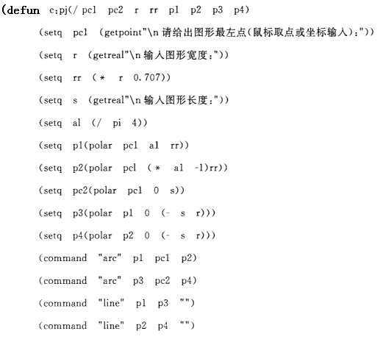
参考答案：
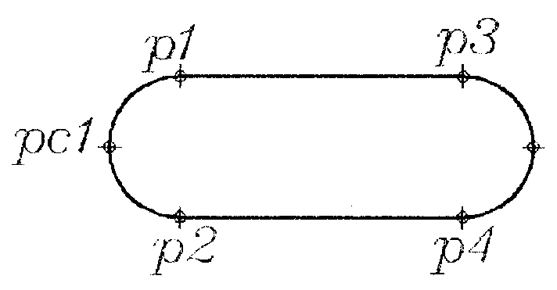

五、编程题(10分)
请用AutoLISP语言编程定义一个名为“正方断面”的自定义函数。
说明：此正方管断面函数的功能是自动画出一个如图所示的正方管断面如图D-l，即：此函数执行时，要求用户键人正方管的内孔边长和外方边长以及方管断面中心点在绘图屏幕的位置或坐标，然后自动绘出该正方管断面图并绘出剖面线。
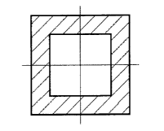
图D-1 正方管断面如图
参考答案：
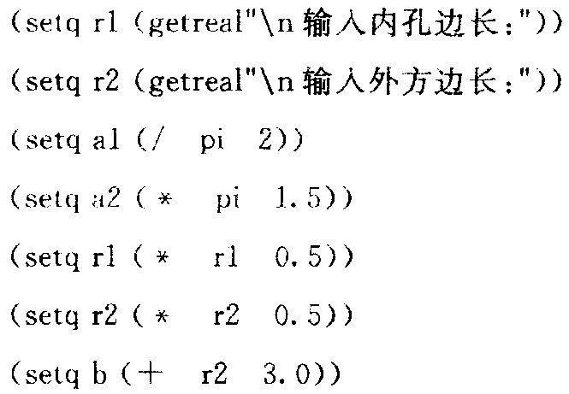
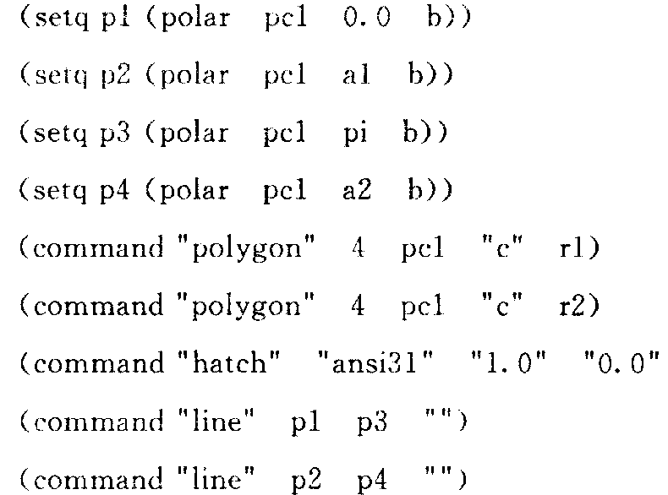
）

三、简答题（每小题 8分，共 24分）
15. CAD/CAM系统硬件选择原则是什么?（8分)
①工作能力，②经济性，③使用方便性，④工作可靠性，⑤维修方便性，⑥标准化程度及可扩充性，⑦工作环境，⑧响应时闻及处理速度，⑨采用的语言，⑩磁盘容量等。
16.简述数据、数据结构、数据类型的基本概念。 (8分〉
数据是描述客观事物的数字、字符及所有能输入到计算机中并可被计算机接受和处理的各种符号的集合。 (3分)数据结构一般指数据的逻辑结构，它仅考虑数据之间的逻辑关系、独立于数据的存储分质。 (3分)数据类型是程序设计语言确定变量所具有的种类。
17.简述成组工艺的基本原理。(8分〉
在机械加工中，成组工艺是把零件的凡何信息(形状、尺寸、精度、表面粗糙度等〉和工艺信息(材料、热处理、批量等)相近制的零件组成一个个零件族(组 )(3分)，按零件族进行加工制造(1分)，从而减少了品种，扩大了批量，便于采用高效的生产方法 (3分)，从而提高了劳动生产率和经济效益(1分)
四、阅读理解题(12分)
18.读懂以下 DCL文件，填画出在 AutoCAD编辑状态下，以下 DCL文件被正确加载执行后，屏幕上所显示的复选框对话框内容〈填入图1-1中)。
对话框如下：
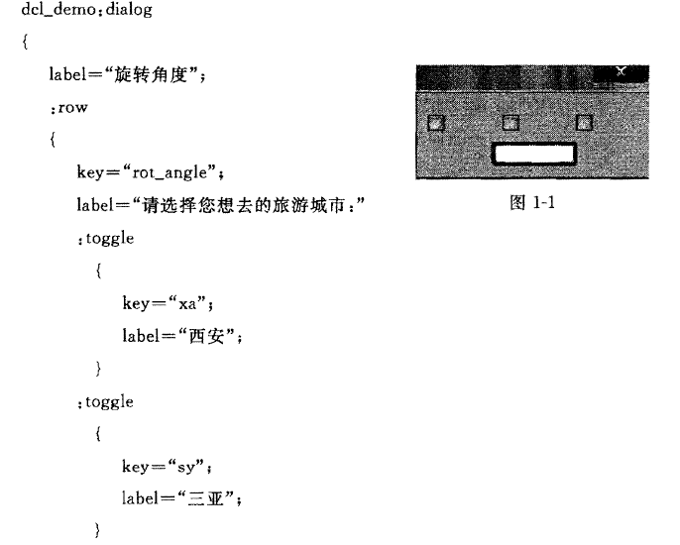
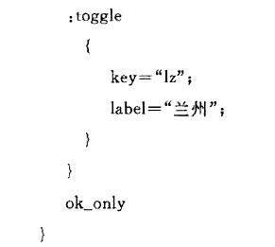
18.参考答案:对话框中共需填 6项内容，每项 2分，共 12分。
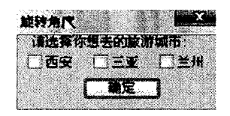
五、编程题(10分)
19.编写一个AutoLISP程序，该程序提示用户输入一个矩形的两个对角的坐标，然后在屏幕上画出该矩形，如图 1-2所示。
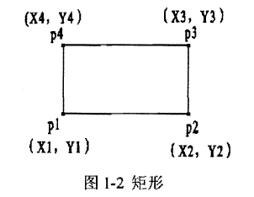

19.参考答案
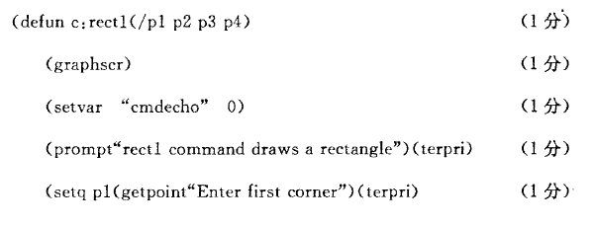
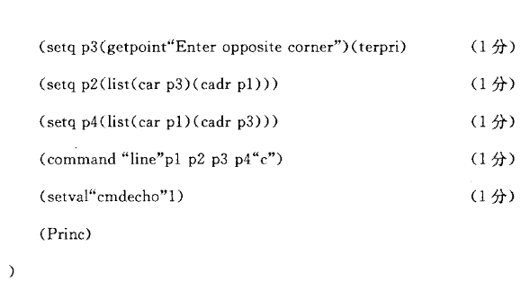

三、简答题(每问8分，共24分)
1．数控机床的主要组成部分有哪些?
数控机床主要有以下五个组成部分：
(1)主机；(2)控制装置；(3)驱动装置； (4)辅助装置；
2．简述在单向链表的第6个元素前插入一个数据的过程。
(1)需先为这个数据元素申请一个存储空间，得到一个新结点。(2)然后找到第5个结点。
(3)将第5个结点的指针指向这个新结点的地址。(4)将这个新结点的指针指向第6个结点的地址。
3．简述CIMS的组成。
(1)管理信息系统MIS；(2)工程设计系统CAD／CAPP／CAM；
(3)质量保证系统QAS；(4)制造自动化系统MAS；
(5)数据库系统；（6)计算机通讯网络系统。
四、阅读理解题(12分)
以下DCL文件被正确加载执行后，屏幕上将显示弹出式列表(popup_list)展开时刻的对
话框内容。
读懂以下DCL文件，填画出在AotuCAD编辑状态下所显示的对话框内容(填人图中)。
标准件：dialog{
Label=“库存标准件”；
：popup_list
{
Key=“test_popup_box”；
Edit_width=20；
label=“标准件选用：”；
list=“轴承＼n螺纹紧固件＼n键＼n销钉＼n弹簧＼n联轴节”；
} ‘
ok_cancle；
}
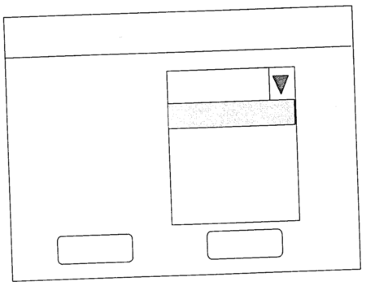
参考答案：
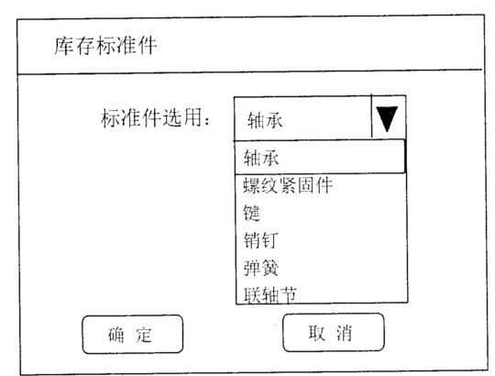

五、编程题(10分)
现有AutoCAD下的对话框文件hhh.dcl如下。
请用AutoLISP语言编程定义一个名为“hhh”的热处理方法自定义函数，hhh函数的功能是加载、驱动、显示hhh.dcl所定义的对话框(即：此函数执行时，对话框hhh就出现在AutoCAD图形屏幕上，供用户进行下一步的操作)。
参考答案
